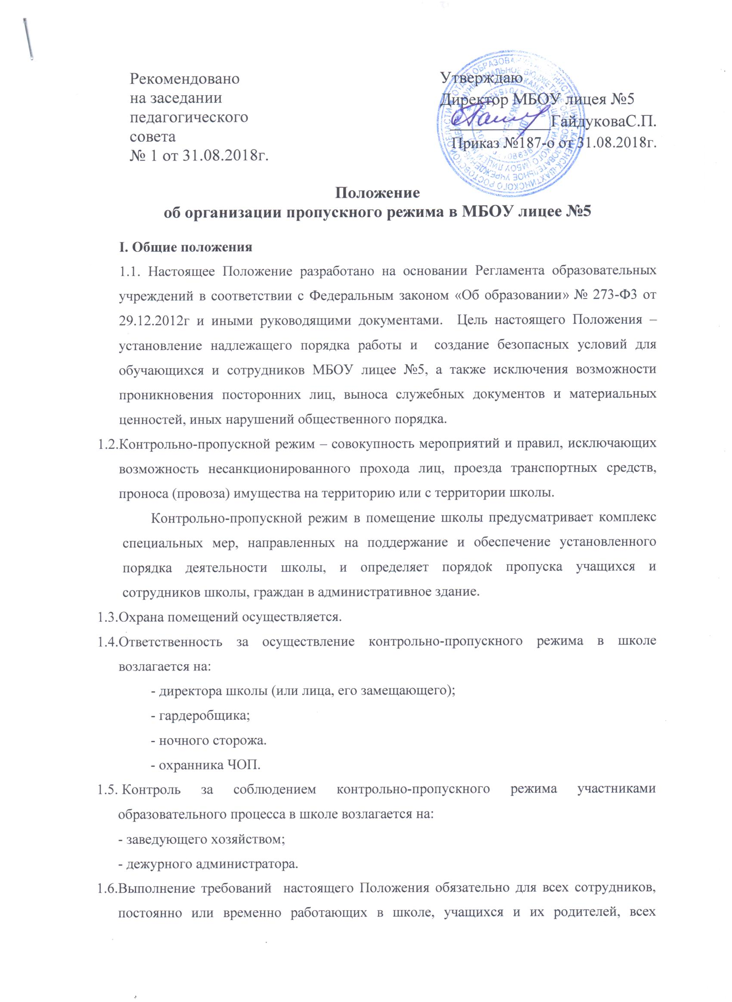
  - юридических и физических лиц, осуществляющих свою деятельность или находящихся по другим причинам на территории школы.
  - Сотрудники МБОУ лицея №5, обучающихся и их родители (законных представителей) должны быть ознакомлены с настоящим Положением.
В целях ознакомления посетителей МБОУ лицея №5 с пропускным режимом и правилами поведения настоящее Положение размещается на информационных стендах в холле первого этажа здания МБОУ лицея №5и на официальном Интернет-сайте.
- Порядок прохода учащихся, сотрудников, посетителей в помещение МБОУ лицея №5.
  - Контрольно-пропускной режим в здание обеспечивается сотрудником ЧОП (в их отсутствии гардеробщиком, дежурным учителем). Контроль осуществляет дежурный администратор.
  - Обучающиеся и сотрудники МБОУ лицея №5 и посетители проходят в здание через центральный вход.
  - Открытие/закрытие дверей центрального входа в указанное время осуществляется гардеробщиком, сторожем.
- Контрольно-пропускной режим для учащихся школы
  - Начало занятий в школе в 8.00. Учащиеся дежурного класса допускаются в здание школы в 7.15 час, остальные обучающиеся – до 8.00 часов. Обучающиеся обязаны прибыть в школу не позднее 7.45 часов.
  - В случае опоздания без уважительной причины обучающихся пропускаются в школу с разрешения дежурного администратора или классного руководителя.
  - Уходить из школы до окончания занятий обучающимся разрешается только на основании личного разрешения учителя, врача по согласованию с представителем администрации.
  - Выход обучающихся на уроки физкультуры, технологии, на экскурсии осуществляется только в сопровождении учителя.
  - Члены кружков, секций и других групп для проведения внеклассных и внеурочных мероприятий допускаются в школу согласно расписанию занятий и при сопровождении учителя.
  - Проход обучающихся в школу на внеурочную деятельность после уроков возможен по расписанию.
  - Во время каникул обучающиеся допускаются в школу согласно плану мероприятий с учащимися на каникулах, утвержденному директором школы.
  - В случае нарушения дисциплины или правил поведения обучающиеся могут быть сопровождены к дежурному учителю, классному руководителю, администрации школы.
- Контрольно-пропускной режим для работников школы
  - Директор МБОУ лицея №5, его заместители, диспетчер и другие сотрудники могут проходить и находиться в помещениях школы в любое время суток, а также в выходные и праздничные дни, если это не ограничено текущими приказами ответственного за контрольно-пропускной режим.
  - Педагогам рекомендовано прибыть в школу не позднее 7.45 часов.
  - В отдельных случаях в соответствии с расписанием, утвержденным директором школы, уроки конкретного педагога могут начинаться не с первого урока (во всех случаях педагог обязан прийти в школу не позднее, чем за 15 минут до начала его первого урока).
  - Учителя, члены администрации обязаны заранее предупредить дежурного администратора о времени запланированных встреч с отдельными родителями (законными представителями), а также о времени и месте проведения родительских собраний.
  - Остальные работники школы приходят в школу в соответствии с графиком работы, утвержденным директором.
- Контрольно-пропускной режим для родителей (законных представителей) обучающихся
  - Родители (законные представители) могут быть допущены в школу при предъявлении документа, удостоверяющего личность.
  - С учителями родители (законные представители) встречаются после уроков или в экстренных случаях во время перемены.
  - Для встречи с учителями или администрацией школы родители (законные представители) сообщают охраннику у ЧОП (в отсутствии охранника гардеробщику), находящемуся на посту фамилию, имя, отчество учителя или администратора, к которому они направляются, фамилию, имя своего ребенка, класс в котором он учится.
  - Дежурный сотрудник вносит запись в «Журнале учета посетителей».
  - Родителям (законным представителям) не разрешается проходить в школу с крупногабаритными сумками. Сумки необходимо оставить на посту охранника либо гардеробщика и разрешить ему их осмотреть.
  - Приход в школу родителей (законные представители) по личным вопросам к администрации школы возможен по предварительной договоренности с самой администрацией, о чем охранник ЧОП (в отсутствии охранника гардеробщик) должен быть проинформирован заранее.
  - В случае не запланированного прихода в школу родителей (законных представителей) охранник ЧОП (в отсутствии охранника гардеробщик) выясняет цель их прихода и пропускает в школу только с разрешения администрации.
  - Родители (законные представители), пришедшие встречать своих детей по окончании уроков, ожидают у поста охраны на первом этаже в школе. Для родителей (законных представителей) первоклассников в течение первого полугодия учебного года устанавливается адаптивный контрольно-пропускной режим, который оговаривается отдельно классными руководителями на родительских собраниях.
- Контрольно-пропускной режим для вышестоящих организаций, проверяющих лиц и других посетителей школы
  - Лица, не связанные с образовательным процессом, посещающие школу по служебной необходимости, пропускаются при предъявлении документа, удостоверяющего личность, по согласованию с директором школы или лицом его, заменяющим с записью в «Журнале учета посетителей».
  - Должностные лица, прибывшие в школу с проверкой, пропускаются при предъявлении документа, удостоверяющего личность, с уведомлением администрации школы, о чем делается запись в «Журнале регистрации мероприятий по контролю деятельности школы».
  - Группы лиц, посещающих школу для проведения и участия в массовых мероприятиях, семинарах, конференциях, смотрах и т.п., допускаются в здание школы при предъявлении документа, удостоверяющего личность по спискам посетителей, заверенных печатью и подписью директора школы.
  - В случае возникновения конфликтных ситуаций, связанных с допуском посетителей в здание школы, охранник ЧОП (в отсутствии охранника гардеробщику) действует по указанию директора школы или его заместителя.
- Организация и порядок производства ремонтно-строительных работ в здании и помещениях школы
Рабочие и специалисты ремонтно-строительных организаций пропускаются в помещения школы охраннику ЧОП (в отсутствии охранника гардеробщиком) для производства ремонтно-строительных работ по распоряжению директора или на основании заявок, подписанных руководителем вышестоящими организациями.
- Порядок пропуска на период чрезвычайных ситуаций и ликвидации аварийной ситуации
  - Пропускной режим в здание школы на период чрезвычайных ситуаций ограничивается.
  - После ликвидации чрезвычайной (аварийной) ситуации возобновляется обычная процедура пропуска.
- Порядок эвакуации посетителей, работников и сотрудников школы из помещений и порядок их охраны
  - Порядок оповещения, эвакуации посетителей, работников и сотрудников из помещений школы при чрезвычайных ситуациях (пожар, стихийное бедствие, информация об угрозе совершения террористического акта и др.) и порядок их охраны разрабатывается директором совместно со с ответственными за ведение работы по антитеррору, охране и безопасности труда, пожарной и электробезопасности.
  - По установленному сигналу оповещения все посетители, работники и сотрудники, а также работники, осуществляющие ремонтно-строительные работы в помещениях школы эвакуируются из здания в соответствии с планом эвакуации, находящимся в помещении школы, на видном и доступном для посетителей месте. Пропуск посетителей в помещения школы прекращается. Сотрудники школы и ответственные лица принимают меры по эвакуации и обеспечению безопасности находящихся в помещениях людей. По прибытии сотрудников соответствующей службы для ликвидации чрезвычайной ситуации обеспечивает их беспрепятственный пропуск в здание школы.

